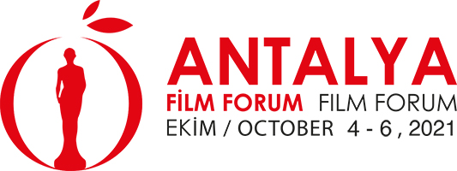

ANTALYA FİLM FORUM'A BAŞVURULAR BAŞLADI!
2-9 Ekim tarihleri arasında T. C. Kültür ve Turizm Bakanlığı’nın katkılarıyla Antalya Büyükşehir Belediyesi ev sahipliğinde düzenlenecek 58. Antalya Altın Portakal Film Festivali’nin ortak yapım marketi ve proje geliştirme platformu Antalya Film Forum için başvurular festivalin web sitesi üzerinden başladı. Antalya Film Forum pandemi nedeniyle geçtiğimiz yıl olduğu gibi bu yıl da çevrimiçi olarak 4-6 Ekim tarihleri arasında Müge Özen ve Pınar Evrenosoğlu direktörlüğünde gerçekleşecek. Antalya Film Forum’un uluslararası danışmanlığını ortak yapımlar uzmanı Katriel Schory üstlenecek.

Antalya Büyükşehir Belediye Başkanı Muhittin Böcek yaptığı yazılı açıklamada, Antalya Film Forum’un Uzun Metraj Kurmaca Pitching Platformu, Uzun Metraj Kurmaca Work in Progress Platformu, Belgesel Work in Progress Platformu, Sümer Tilmaç Antalya Film Destek Fonu Pitching Platformu ve geçen yıl ilk kez başlatılan Dizi/Kısa Dizi Pitching Platformu ile birlikte beş kategoride düzenleneceğini belirtti.

Ana veya ortak yapımcısı Türkiye’den olan yeni projelerin hayata geçirilmesine fon ve ağ kurma desteği sağlayan Uzun Metraj Kurmaca Work in Progress Platformu ve çekimlerinde sona gelinen ya da post prodüksiyon aşamasındaki belgesel projelerin desteklendiği Belgesel Work in Progress Platformu için son başvuru tarihi 19 Ağustos 2021 olarak belirlendi.

Proje aşamasındaki uzun metraj filmlerin yarışacağı Uzun Metraj Kurmaca Pitching Platformu için son başvuru tarihi 23 Ağustos 2021 olarak duyuruldu.

Çekimleri Antalya kentinde gerçekleştirilecek, ana veya ortak yapımcısı Türkiye’den olan uzun metraj bir filme destek sağlanan Sümer Tilmaç Antalya Film Destek Fonu Pitching Platformu için son başvuru tarihi ise 19 Ağustos 2021.

Antalya Film Forum’un, dizilerin endüstrideki rolünün ve öneminin artışı nedeniyle; yeni yetenekleri saptamak, ulusal ve uluslararası destek sağlayarak özgün ve yaratıcı içerik geliştirmeye katkıda bulunmak ve yapımcıları desteklemek amacıyla geçen yıl programına eklediği Dizi/Kısa Dizi Pitching Platformu için son başvuru tarihi de 23 Ağustos 2021.

Uzun Metraj Kurmaca Work in Progress Platformu ve Belgesel Work in Progress Platformu’na seçilen projelerin açıklanma tarihi 7 Eylül 2021, Dizi/Kısa Dizi Pitching Platformu’na katılacak projelerin açıklanma tarihi 9 Eylül 2021, Uzun Metraj Kurmaca Pitching Platformu ile Sümer Tilmaç Antalya Film Destek Fonu Pitching Platformu’nda yer alacak projelerin açıklanma tarihi ise 13 Eylül 2021 olarak belirlendi.

Antalya Büyükşehir Belediye Başkanı Muhittin Böcek’in başkanlığını yaptığı 58. Antalya Altın Portakal Film Festivali’nin idari direktörlüğünü Cansel Tuncer, yönetmenliğini Ahmet Boyacıoğlu üstlenirken, sanat yönetmenliğini Başak Emre yürütecek.

58. Antalya Altın Portakal Film Festivali
2-9 Ekim 2021

8. Antalya Film Forum
4-6 Ekim 2021
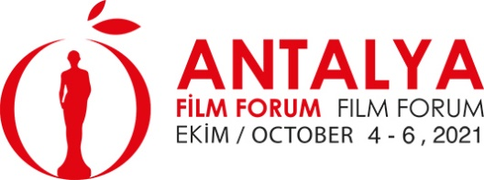

antalyaff.com/tr

Basın İlişkileri

Merve Genç merve.genc@antalyaff.com
Cansu Uzun Gün cansu.uzun@antalyaff.com

